特別展 蒐集家・池長孟の南蛮美術―言葉から紡ぐ創作
2025年4月26日（土） ～6月15日（日）
広報用画像申込書
１ | ２ | ３
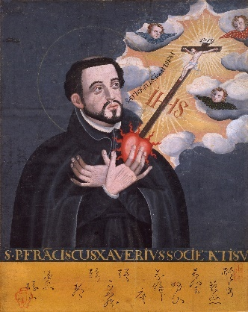 | 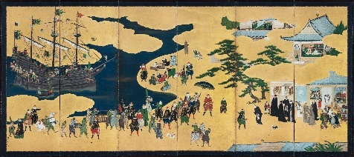  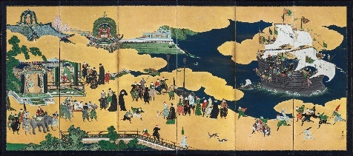 | 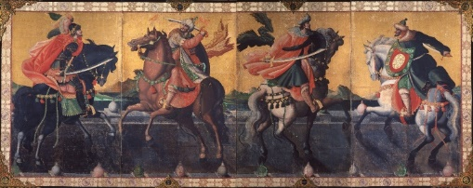
４ | ５ | ６
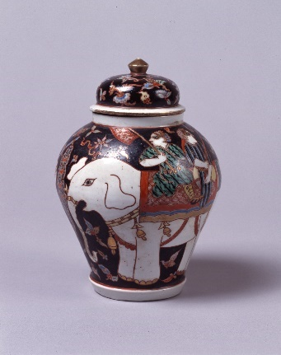 | 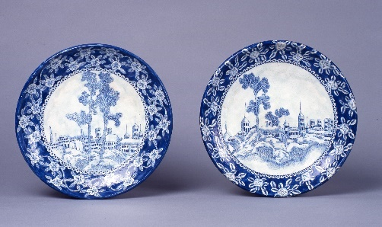 | 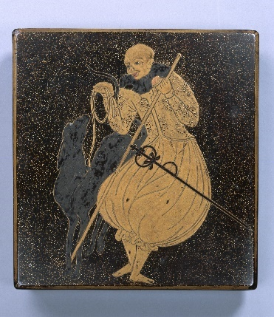
7 | 8 | 9
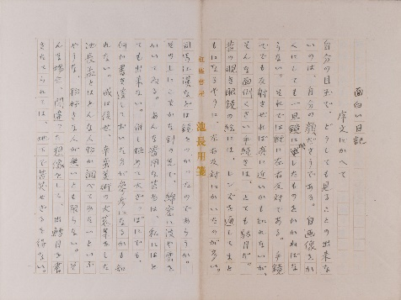 | 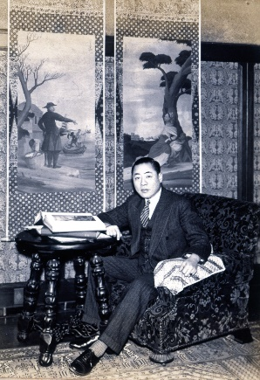 | 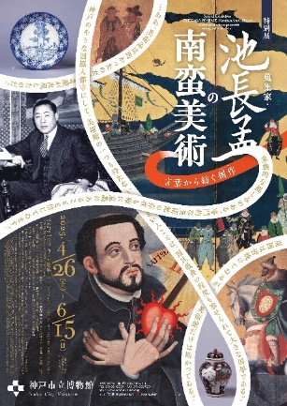

希望画像No.（上記1～9をご記入ください・複数可）
貴社名 媒体名
ご担当者様
ご住所 〒
電話 FAX
E-mail 掲載（販売）予定日
チケットプレゼント（5組10名） 希望する・希望しない
画像のトリミング あり・なし
トリミングありの場合、詳細を記載してください
№ | 作品資料名 | コピーライト
1 | 重要文化財 「聖フランシスコ・ザビエル像」 江戸時代、17世紀前期 | 神戸市立博物館蔵（池長孟コレクション）
2 | 重要文化財 狩野内膳筆「南蛮屏風」 桃山時代、16世紀末期～17世紀初期 ※片方のみ掲載する場合は右隻または左隻と記載してください。 | 神戸市立博物館蔵（池長孟コレクション）
3 | 重要文化財 「泰西王侯騎馬図屏風」 江戸時代、17世紀初期 | 神戸市立博物館蔵（池長孟コレクション）
4 | 「色絵象にインド風俗図壷」 江戸時代 18世紀後期 | 神戸市立博物館蔵（池長孟コレクション）
5 | 京焼系「染付異国風景図皿」 江戸時代後期、19世紀中期 | 神戸市立博物館蔵（池長孟コレクション）
6 | 「蒔絵南蛮人洋犬文硯箱」 桃山時代～江戸時代初期、16世紀後期～17世紀初期 | 神戸市立博物館蔵（池長孟コレクション）
7 | 「池長孟自筆備忘録」のうち「日常」「面白い日記」（部分） 昭和23年（1948） | 神戸市立博物館蔵
8 | 「池長孟肖像写真」 昭和時代、20世紀前期 | 神戸市立博物館蔵
9 | メインビジュアル

以上の資料について、広報用の画像をご用意しております。
画像はデジタルデータをメールにて送信いたします。上記各項目をご記入のうえ、メールまたはFAXでお申し込みください。掲載見本（当館の事例でなくても構いません）をお送りいただければ幸いです。

※画像をトリミングして使用する場合はその旨を記載してください。また作品資料名の後ろに「（部分）」と追記してください。
※掲載前には必ず校正をお送りください。また校正の内容を反映してください。
※画像は本展覧会のみでの使用に限ります。本展覧会終了後は必ずデータを破棄してください。
※本展覧会に関する記事をご掲載いただきました際には、お手数ですが掲載紙（誌）を1部下記宛てにお送りくださいますようお願いいたします。
※画像掲載の際は、必ず上記の作品資料名・コピーライトを記事内に掲載してください。
※展覧会の広報のため、必ず2025年6月8日（日）までに掲載（発売）してください。
※プレゼントチケットは掲載（発売）の確認後に発送いたしますので、掲載（発売）が確認できる内容のものを当館へお送りください。なおチケットの発送までに１週間程度かかりますので、余裕をもったスケジュールにしてください。また抽選・応募者への発送は貴社にてお願いいたします。
※会期中、一部の作品は展示替えがございますが、上記リスト掲載作品はすべて通期展示です。

【お問い合わせ先】
神戸市立博物館学芸課 池長展広報担当
TEL：078-391-0035 FAX：078-392-7054 E-mail：kobemuse01@jewel.ocn.ne.jp
〒650-0034 神戸市中央区京町24番地

